Настраиваем ключи SSH и подключаемся по FTP

Вводные данные - IP сервера: 81.177.175.6

Читать этот мануал после прочтения git-manual.pdf, расположенного в нашей замечательной группе.

С целью обезопасить себя и потомство на нашем корпоративном сервере были отключены следующие опции:
- Логин рута по SSH.
- Логин пользователей по паролю.
Последнее значит, что логиниться можно лишь по ключу.
Для этого выполните написанное в части «Итак, PKI» вышеупомянутого мануала.
Пришлите мне публичный ключ я его добавлю.
Помните! Права на папку .ssh со всем содержимым должны быть 700!

На сервере я установила vsftpd, что позволяет подключаться по sftp.
И так.
- SSH
- SFTP
- SHTTP
Что между ними общего? - S. Это SSL - Socket Secure Layer.
Как раз то, что подразумевает, PKI и позволяет подключаться без пароля.
Так что и по FTP тоже по ключу.
На VSFTPD следующие ограничения:
- Подключаться можно лишь по SFTP.
- Подключаться могут лишь избранные пользователи )
- Пользователь падает в свою домашнюю папку.
- Домашняя папка для пользователя видна как абсолютный root.
По поводу 2-ого пункта - шлите письма с просьбой добавить вас в список.
По поводу 4-ого - я добавлю ссылку на наш HTTP root, что бы можно было работать с сайтами.

Далее нам нужно установить FileZilla

sudo apt-get update
sudo apt-get install filezilla

Далее, подготовим ключ.
Для FileZilla можно в двух форматах - Путинском (putty - PPK) и PEM.
В общем, для форматирования id_rsa в PEM-формат нужно выполнить следующее:

openssl rsa -in ~/.ssh/id_rsa -outform pem > id_rsa.pem

Но после этого мы получаем, собственно говоря, тот же файл, что и исходный.
Поэтому проще, наверное, просто скопировать id_rsa в id_rsa.pem.
А FileZille нужен ключ с расширением .pem

Далее:

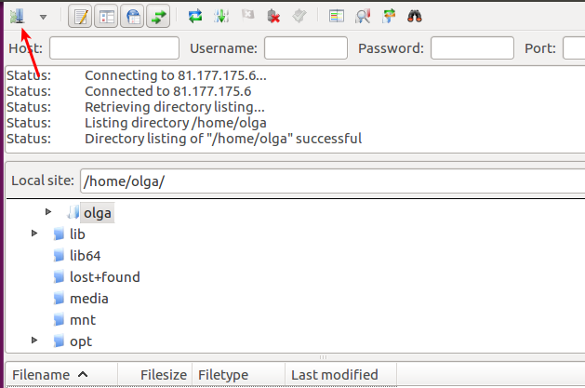
Потом:

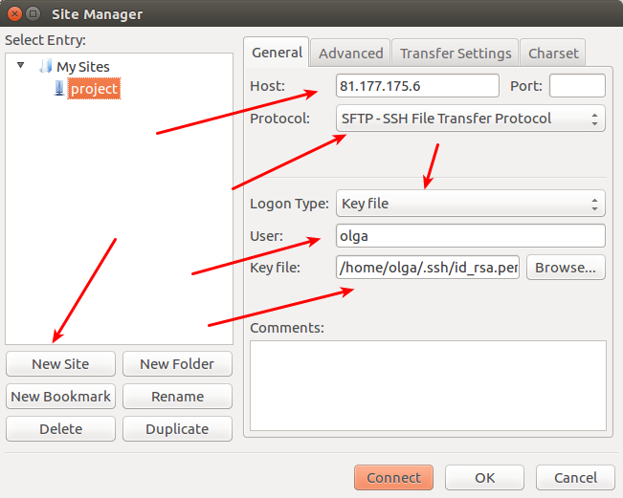
В поле пользователь и путь к ключу пишем соответствующие данные.
Если через Browse…, то в проводнике можно нажать Ctrl + L, чтобы перейти в скрытую папку, или внизу - показать все файлы:

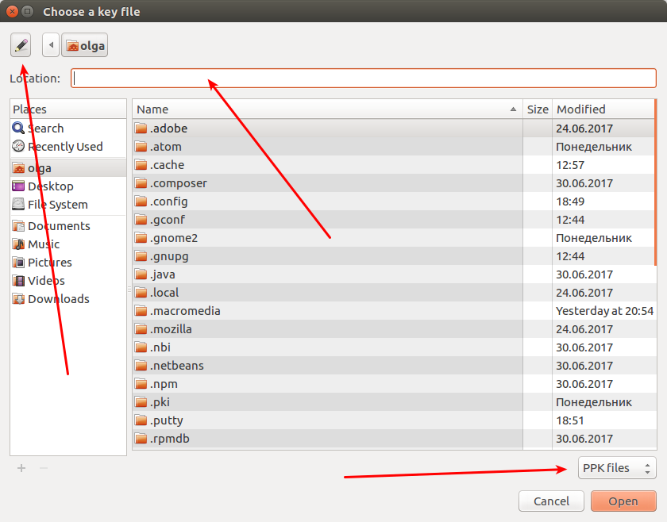
Далее сохраняем и подключаемся )))

